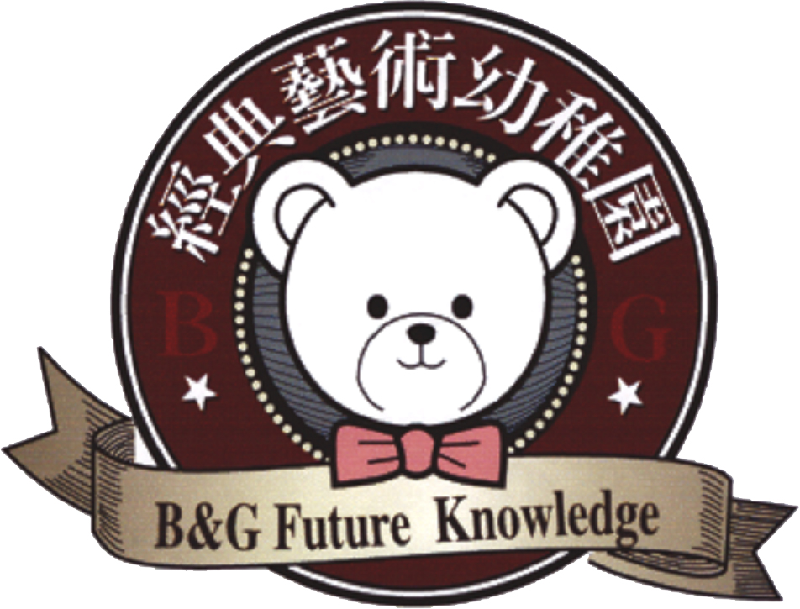
文章分享~教出有禮貌的小孩

上週看報發現一則奇怪的新聞事件，很直得新時代爸媽深思。這起事件的來龍去脈大意是這樣的：某位中年男子與友人到餐廳吃飯，因為不堪鄰桌孩子嬉鬧玩耍，干擾其用餐，於是語帶威嚇的對著這一群孩子說：沒見過壞人啊！其中有幾個較年幼的孩子因此嚇哭了，這位男子則被控恐嚇罪，遭到起訴。
看到這則新聞時，作為孩子的父母，會有何感想呢？是覺得這位男子太小題大作，還是認為孩子吵鬧是正常的行為表現，並不需要管教或制止？當這位男子口出惡言之後，上述這群孩子的家長似乎並未對男子表示抱歉，反而覺得男子在斥責孩子之前，應該先跟大人說……。如果孩子在餐廳嘻鬧的行為發生在過去，我的母親必然在別人斥責我們之前，早已經給予嚴厲的警告，又何需假他人之口來管教自己的孩子？
親子教養作家Bubu老師在她的著作《在愛裡相遇》這本書中回答一位母親，該不該帶孩子到餐廳用餐的疑問時，特別提到：有些孩子雖然十八歲了，也並不適合外出用餐；但有些孩子雖然一歲八個月，卻可以成為餐廳怡人的風景。孩子幾歲才適合外出用餐？或者更確切的問題是：在孩子多大的時候，父母「才能」要求孩子守規矩？1歲太小，3歲還不太懂事，5歲的孩子又太有自我意識？
對於禮儀養成感到困擾的爸媽，也許可以參考以下這篇文章：

※教出有禮貌的小孩～聶雲‧蔡穎卿的教養秘方
「禮儀」這個詞，很容易讓人聯想到複雜的西餐用餐禮儀，爸媽不免感到疑惑，小小孩需要學會什麼禮儀呢？這樣的要求，會不會太超過？其實，「禮儀」的意思，是將身心教養成美好的樣子，對父母來說，真正的用意，是要培養孩子有一顆體貼的心，懂得尊重和關懷他人，不讓自己的情緒為他人帶來困擾，不以自我為中心的品格操守。而這樣的教養態度，即使是在最貧窮的家庭也能夠給予。見人要問好，不小心弄壞別人的玩具會說對不起，需要幫忙的時候會說請幫忙、不在餐廳玩躲貓貓干擾其他人用餐的人……這些基本的禮儀行為與態度，從小開始培養，就是為孩子奠定良好的品格基礎。

※幸福，從管教開始
親子作家蔡穎卿在《在愛裡相遇》這本書當中，節錄松野宗純先生〈幸福〉這篇文章，標題寫著：幸福是從「管教」開始。對孩子有適當的管教與要求，培養孩子合宜的言行舉止，讓孩子擁抱這種美好的身形成長，將讓孩子處處受歡迎。重點是，在培養的過程中，爸媽應該要有正確的觀念，同時配合孩子的身心成長步調、提供具體的作法，做給孩子看，並且要「持之以恆」貫徹執行。

※改變觀念～讓別人也愛我們的孩子
常聽許多父母說：「孩子還小，什麼都不懂，跑跑跳跳的才活潑啊！」「我們都不敢帶孩子到餐廳用餐，孩子常常在公共場合撒野，讓我們感覺好丟臉。」身為新手父母，你是否也有這種困擾呢？教與不教之間的尺度似乎很難拿捏。要培養一個人見人愛的孩子，首先，父母必須改變觀念。蔡穎卿表示，現代人對「禮儀」的了解有所偏差，並且將合乎禮節的行為過度表象化了（而覺得是虛偽造做的行為），事實上，從小要求孩子守規矩並不是（也不會）限制孩子的聰明可愛，培養一個有禮貌的孩子，將是父母給孩子最棒的禮物，因為，這會讓別人也喜愛我們的孩子。
※配合孩子～禮儀養成事半功倍
「孩子已經5歲了，從不會對人說謝謝，長輩都說孩子沒有禮貌，現在開始教還來得及嗎？」輔仁大學民生學院兒童與家庭學系副教授陳富美表示，父母管教孩子並沒有所謂的黃金時間，因此，父母不要擔心「來不及」而選擇放棄。但是，從小奠定好品格的基礎，將這些好的禮儀型為養成習慣，總是比逐漸長大再來糾正孩子的言行，要孩子改掉來的容易許多，特別是在親子關係已經很緊繃的情況之下，要孩子改變，父母需要更大的耐心與毅力。而父母若能配合孩子的身心發展步調，適時的提供孩子正確的方法，對禮儀養成將會事半功倍。隨著孩子的成長，父母會發現這樣的堅持是值得的。
配合孩子的成長步調
年齡 | 兒童身心發展概況 | 禮儀養成技巧
出生至6個月大 | 離開媽媽的子宮，正在努力的適應懷境。 | 提供孩子穩定、規律的作息，讓孩子在充滿安全感的環境成長。
6個月大至1歲 | 能夠與人有更多的互動，開始發展肢體動作，例如翻身、爬行、站立。 | 對孩子微笑，與孩子有溫暖的肢體接觸例如抱抱，能幫助孩子建立對人的信任感，獲得與人互動的美好經驗。
1歲～2歲 | 牙牙學語階段，自我中心很強，會嘗試模仿大人的行為。 | 教孩子說「請、謝謝、對不起」等基本禮貌用語之外，還要實際做給孩子看，例如請孩子拿玩具給父母，父母跟孩子說謝謝。孩子自然而然會模仿大人的行為。
2歲～3歲 | 喜歡模仿大人、有同理心，能試著從別人的角度看事情。 | 可以給孩子說繪本故事，並且教導孩子用正確的言語提出自己的需求，例如請孩子拿玩具給父母，父母跟孩子說謝謝。孩子自然而然會模仿大人的行為。
3歲～4歲 | 逐漸社會化，能夠與他人一同遊戲。

※身教示範～言行一至做給孩子看
「究竟要怎麼說，你才懂呢？」「媽媽告訴你，看到阿姨要問好，你怎麼都不說呢？」陳富美副教授指出，許多父母只是不停的叮嚀孩子，自己卻沒有做，又或者自己做的方式與要求孩子表現的方式不一，所以，這樣的要求往往是得不到效果。她說：「有一回我問女兒，看到阿姨怎麼都不跟人打招呼、問好？女兒回答我說，媽媽，你也從來沒有這麼做啊！」他才明白，因為自己都是以禮貌的微笑、點頭來打招呼，而不是大聲問好，孩子觀察大人的行為，所以，也用同樣的方式來表現罷了，並不是因為孩子沒有禮貌。
由此可見，孩子是從父母的身教示範來學習的。陳富美教授說：「父母應該注意並修正自己的言行舉止，給孩子美好適當的身教示範。唯有讓自己變更好，當自己也是這樣的人，才能成為孩子的最佳典範。」

※修正期待～接受孩子的天生氣質
「不要對孩子有不符年齡的期待，也不讓他們有不符年齡的依賴。」這是蔡穎卿在《在愛裡相遇》這本書中，叮嚀爸媽在教養時要特別留意的地方。陳富美副教授表示，父母對孩子的要求，必須考量孩子的能力發展。她說：「在3歲以前，孩子的小肌肉發展還不成熟，父母要求孩子不要將食物吃得到處都是，那就是一個不符合年齡的期待。但是，若父母對禮儀過分堅持，擔心孩子吃得 很髒亂，所以就一路餵到底，那將是剝奪了孩子學習的機會，也將造成孩子有不符年齡的依賴。」
此外，陳富美副教授強調，每個孩子都是獨特的個體，但是人人都可以養成好習慣。重點是，父母必須了解並接受孩子的天生氣質，「例如，慢熱型的孩子，總是在人都走了以後，才揮手說再見；活動量強的孩子，就是沒辦法在餐廳裡乖乖久坐不吵鬧。」了解到這些事實，父母比較不會在教養的路上感到挫折，也不會對孩子有不恰當的期待。

